ГУАП
КАФЕДРА № 82
ОТЧЕТ
ЗАЩИЩЕН С ОЦЕНКОЙ
ПРЕПОДАВАТЕЛЬ
канд. техн. наук, доцент |  |  |  | Г.С. Армашова-Тельник
должность, уч. степень, звание |  | подпись, дата |  | инициалы, фамилия
Отчет о практической работе

РАЗРАБОТКА МОБИЛЬНОГО ПРИЛОЖЕНИЯ ДЛЯ ОБМЕНА УЧЕБНЫМИ МАТЕРИАЛАМИ МЕЖДУ СТУДЕНТАМИ

по дисциплине: ЭКОНОМИЧЕСКОЕ ОБОСНОВАНИЕ ИТ-ПРОЕКТОВ
РАБОТУ ВЫПОЛНИЛ
СТУДЕНТ гр. № | 4226 |  |  |  | А. А. Оглуздин,  А. Э. Морохия,  Д. И. Халикова
 |  |  | подпись, дата |  | инициалы, фамилия
Санкт-Петербург 2026
- Выбор и обоснование направления проекта
1.1 Направление проекта
Направление проекта – разработка мобильного приложения для обмена учебными материалами между студентами высших учебных заведений.
Проект представляет собой цифровую платформу, предназначенную для поиска, загрузки, хранения и обмена учебными материалами по различным дисциплинам. В приложении предполагается размещение конспектов лекций, презентаций, практических и лабораторных работ, методических материалов, вопросов к зачётам и экзаменам, а также иных файлов, используемых студентами в процессе обучения.
В отличие от обмена файлами через мессенджеры и социальные сети, приложение будет обеспечивать структурированное хранение материалов и быстрый доступ к ним за счёт системы категорий и фильтров. Пользователи смогут сортировать материалы по вузу, факультету, дисциплине, преподавателю, курсу и семестру, а также выполнять поиск, скачивание, сохранение в избранное и просмотр комментариев.
Таким образом, проект направлен не просто на создание ещё одного сервиса обмена файлами, а на разработку специализированного мобильного инструмента, адаптированного под учебную деятельность студентов вузов и ориентированного на систематизацию образовательных материалов.
  - Потребности и характеристика целевой аудитории
Основной целевой аудиторией проекта являются студенты высших учебных заведений. По данным статистического сборника «Индикаторы образования: 2025», подготовленного ИСИЭЗ НИУ ВШЭ в 2025 году, на начало 2023/24 учебного года в России обучалось 4,3 млн студентов по программам бакалавриата, специалитета и магистратуры. В сборнике «Образование в цифрах: 2025», также подготовленном ИСИЭЗ НИУ ВШЭ совместно с Минобрнауки России, Минпросвещения России и Росстатом, отмечается, что численность студентов по этим программам растёт третий год подряд, а в 2024 году прирост составил 9,6% по отношению к 2021 году; доля студентов очной формы обучения составила 62,0%. Это показывает, что проект ориентирован на массовую и устойчиво существующую аудиторию.
С точки зрения цифровых практик выбранная аудитория также является подходящей для мобильного сервиса. Согласно сборнику «Цифровая экономика: 2026», опубликованному ИСИЭЗ НИУ ВШЭ в декабре 2025 года на основе данных Росстата за 2024 год, 90,4% домохозяйств в России подключены к интернету, в сеть выходят 92,5% россиян, а 84,6% делают это почти ежедневно. Кроме того, 88,2% пользователей выходят в интернет с мобильных устройств, а смартфон имеется хотя бы в одном экземпляре у 87% домохозяйств. Следовательно, использование мобильного приложения как основной формы доступа к учебным материалам соответствует уже сложившейся цифровой практике российских пользователей.
Реализуемое проектное решение удовлетворяет следующие потребности пользователей:
- быстрый доступ к учебным материалам по различным дисциплинам;
- возможность обмена конспектами и полезными файлами между студентами;
- экономия времени при подготовке к экзаменам и занятиям;
- возможность коллективной подготовки и взаимопомощи;
- хранение учебных материалов в одном удобном цифровом пространстве.
Вместе с тем следует учитывать, что наличие мобильного приложения само по себе не гарантирует его востребованность. По данным аналитического материала ИСИЭЗ НИУ ВШЭ «Цифровые навыки россиян» (2025), хотя интернетом регулярно пользуются 90% россиян, цифровыми навыками не ниже базового уровня обладают только 11% населения 15 лет и старше; даже среди молодёжи 20–24 лет этот показатель составляет лишь 18%. Это означает, что при разработке проекта необходимо учитывать не только интерес студентов к цифровым сервисам, но и необходимость простого интерфейса, понятной навигации и минимального порога вхождения.
  - Обоснование актуальности проекта
1.3.1 Рост цифровой доступности и мобильного интернета в России
Актуальность проекта обусловлена высоким уровнем распространения интернета и мобильных устройств в России. Как показал ИСИЭЗ НИУ ВШЭ в сборнике «Цифровая экономика: 2026», по итогам 2024 года к интернету были подключены 90,4% российских домохозяйств, а 92,5% россиян пользовались интернетом, причём 84,6% — практически ежедневно. Большинство пользователей подключаются к сети именно с мобильных устройств (88,2%), что делает мобильное приложение логичным и удобным форматом для повседневного использования студентами.
1.3.2 Масштаб и устойчивость студенческой аудитории в России
Проект актуален также из-за значительного масштаба самой целевой аудитории. По данным ИСИЭЗ НИУ ВШЭ «Индикаторы образования: 2025», в России на начало 2023/24 учебного года обучалось 4,3 млн студентов бакалавриата, специалитета и магистратуры. Дополнительно в сборнике «Образование в цифрах: 2025» указывается, что численность студентов этих программ продолжает расти третий год подряд, а в 2024 году была на 9,6% выше уровня 2021 года. Следовательно, проект ориентирован не на узкую нишу, а на крупную и устойчивую группу пользователей, для которой вопрос быстрого доступа к учебным материалам действительно является массовым.
1.3.3 Расширение цифровых сервисов в высшем образовании
Дополнительным фактором актуальности является активная цифровизация российской системы высшего образования. По данным Минобрнауки России (2025), в рамках цифровой инфраструктуры высшей школы к государственной информационной системе «Современная цифровая образовательная среда» подключено более 450 образовательных организаций высшего образования, в ней размещено около 1 500 онлайн-курсов и более 1 000 программ дополнительного профессионального образования. Кроме того, по информации Минобрнауки России от сентября 2025 года, 79% абитуриентов подавали заявления через суперсервис «Поступление в вуз онлайн»; для сравнения, в 2022 году этим сервисом пользовались 22%, а в 2024 году — 44%. Это показывает, что цифровые форматы взаимодействия с вузом уже стали для пользователей привычными, а значит, внедрение нового мобильного сервиса для работы с учебными материалами соответствует общему направлению развития высшего образования в России.
1.3.4 Объективные ограничения и проблемы проекта
При этом актуальность проекта не означает его автоматической успешности. Во-первых, по данным ИСИЭЗ НИУ ВШЭ (2025), несмотря на высокий уровень интернет-активности, только 11% россиян обладают цифровыми навыками не ниже базового уровня, а среди молодёжи 20–24 лет — 18%. Во-вторых, исследование показывает, что российские пользователи заметно уступают по навыкам цифровой безопасности и по части навыков создания цифрового контента: соответствующими навыками обладают 59,3% российских интернет-пользователей против 74,7% в среднем по странам ЕС, а отставание по цифровой безопасности оценивается почти в 60 процентных пунктов. Следовательно, проект должен учитывать риски, связанные с низкой цифровой грамотностью части пользователей, возможными ошибками при загрузке материалов, слабыми практиками защиты персональных данных и необходимостью модерации контента.
Во-вторых, уже существующие цифровые решения в высшем образовании в основном ориентированы на официальные процессы: подачу документов, прохождение онлайн-курсов, доступ к образовательным платформам и административным сервисам. Однако такие инструменты не решают в полной мере задачу удобного неформального обмена материалами между самими студентами. Одновременно это означает и наличие конкурентной среды: если новое приложение не даст пользователю реального преимущества по скорости поиска, удобству навигации и полноте базы материалов, студенты могут продолжить пользоваться привычными каналами — мессенджерами, чатами и облачными папками.
Таким образом, актуальность проекта подтверждается современными российскими статистическими и аналитическими данными. С одной стороны, в России существует массовая студенческая аудитория, активно использующая интернет, смартфоны и цифровые сервисы. С другой стороны, цифровизация высшей школы сопровождается не только новыми возможностями, но и ограничениями: сохраняется сравнительно невысокий уровень цифровых навыков, существует потребность в безопасной и понятной среде для работы с контентом, а также остаётся риск того, что пользователи предпочтут привычные каналы обмена файлами. Поэтому разработка мобильного приложения для обмена учебными материалами между студентами вузов является актуальной, но требует реалистичного подхода к проектированию, интерфейсу, модерации и сопровождению системы.

- Формирование идеи проекта в формате интеллект-карты (mind map)
На рисунке 1 представлена идея проекта в формате интеллект-карты.
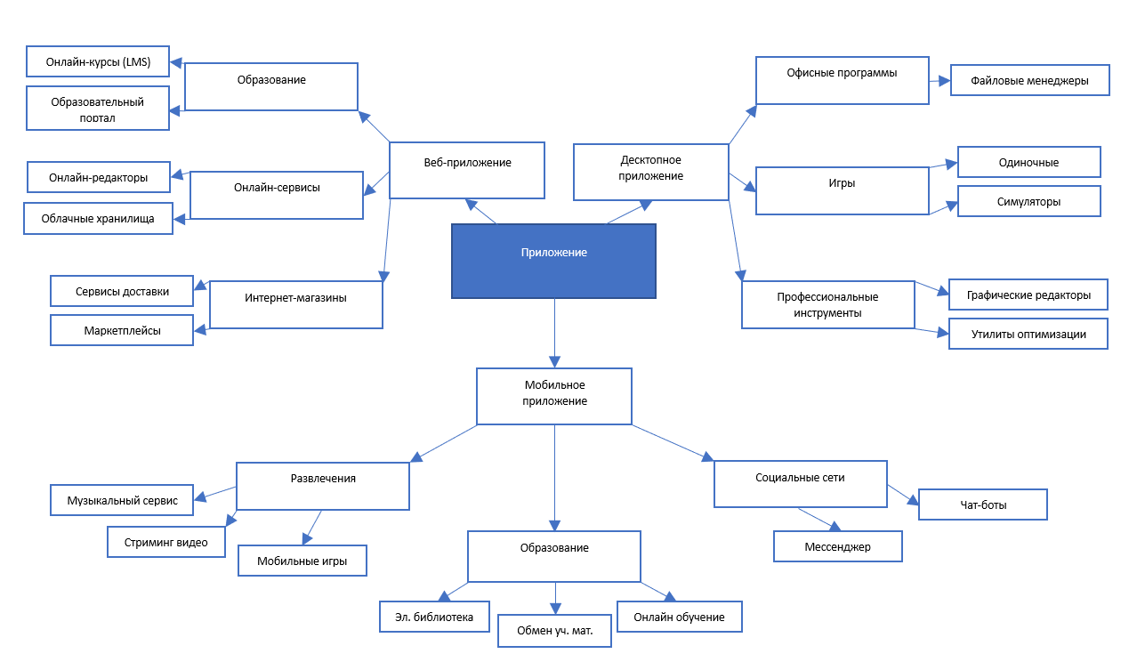
Рисунок 1 – Интеллект-карта (mind map)
В результате построения интеллект-карты был проведён анализ возможных типов программных решений и областей их применения, включая мобильные, веб- и десктопные приложения.
В качестве наиболее перспективного направления выбрано мобильное приложение, так как оно обеспечивает наибольшую доступность и удобство использования для целевой аудитории.
В рамках мобильных приложений рассмотрены различные области применения, среди которых выбрано направление образование как актуальное и востребованное в условиях цифровизации учебного процесса.
Дальнейшая детализация показала, что наиболее перспективным является направление обмена учебными материалами, поскольку оно решает проблему отсутствия удобных инструментов для структурированного хранения и передачи учебных ресурсов между студентами.
Таким образом, результатом интеллект-карты является формирование конкретной идеи проекта – разработка мобильного приложения для обмена учебными материалами между студентами, обеспечивающего удобный поиск, хранение и обмен образовательным контентом.

- Состав стейкхолдеров проекта и характеристика ролей участников
Реализация проекта по разработке мобильного приложения для обмена учебными материалами предполагает участие различных заинтересованных сторон (стейкхолдеров), каждая из которых влияет на разработку, внедрение и использование продукта.
Состав стейкхолдеров проекта представлен на таблице 1.
Таблица 1 - Стейкхолдеры
Стейкхолдер | Описание стейкхолдера | Функции стейкхолдера
Пользователи приложения | Группа людей, использующая мобильное приложение для своих учебных потребностей. | Студенты выступают основными пользователями платформы. Они используют приложение для поиска, просмотра и скачивания учебных материалов, а также могут загружать собственные материалы, оставлять комментарии и сохранять файлы в избранное.
Команда разработчиков | Группа людей занятых занимающихся разработкой мобильного приложения | Команда разработки отвечает за создание, техническую реализацию и поддержку мобильного приложения. Данная группа стейкхолдеров обеспечивает разработку и стабильную работу программного продукта.
Администраторы платформы | Группа людей, занимающихся управлением содержимым и контролем работы платформы | Основными функциями администраторов являются модерация загруженных материалов, контроль корректности категорий и удаление некорректных или дублирующихся материалов
Продолжение таблицы 1
Стейкхолдер | Описание стейкхолдера | Функции стейкхолдера
Образовательные организации | Организации, представляющие ВУЗы и другие учебные заведения | К данной группе стейкхолдеров относятся высшие учебные заведения, в которых обучаются пользователи приложения. Учебные организации заинтересованы в повышении эффективности образовательного процесса, улучшении доступности учебных материалов и развитии цифровых образовательных инструментов.
4. Миссия и цель проекта
4.1 Миссия проекта
Миссией проекта является создание удобной, безопасной и доступной цифровой платформы для обмена и поиска учебных материалов, которая объединяет студентов вокруг одного пространства и делает процесс обучения быстрее, организованнее и эффективнее.
Основными принципами проекта является ориентация на потребности студента, обеспечение структурированности информации, её доступности, а также надежности и безопасности её хранения.
В будущем проект должен сформировать стандарт внутреннего обмена учебными материалами в учебных заведениях, стать основным цифровым хранилищем и навигатором по учебным ресурсам для студентов и преподавателей, повысить эффективность подготовки к занятиям и успеваемость за счёт удобства доступа к материалам и обеспечить масштабируемость для интеграции с LMS и другими академическими системами.
4.2 Цель проекта
Цель проекта – разработать и запустить мобильное приложение для обмена учебными материалами между студентами вузов в течение 6–8 месяцев, обеспечив регистрацию не менее 1000 пользователей и размещение не менее 500 учебных материалов.
Для более точного определения параметров реализации проекта цель формулируется в соответствии с методологией SMART, которая предполагает конкретность, измеримость, достижимость, релевантность и ограниченность по времени.
Формулировка цели проекта по методологии SMART:
S (Specific — конкретность):
Разработка мобильного приложения, позволяющего студентам регистрироваться, загружать, искать и скачивать учебные материалы с использованием системы категорий и фильтров. Функциональность приложения будет также включать систему категорий, позволяющую сортировать материалы по вузу, факультету, дисциплине, преподавателю и курсу обучения.
M (Measurable — измеримость):
Эффективность реализации проекта будет оцениваться по следующим:
- количество зарегистрированных пользователей приложения;
- количество размещённых учебных материалов;
- активность пользователей (просмотры, скачивания, комментарии);
- количество факультетов и дисциплин, представленных в системе.
Планируется, что после запуска приложения будет достигнуто не менее 1000 зарегистрированных пользователей, а также размещено не менее 500 учебных материалов, что позволит сформировать начальную базу образовательных ресурсов.
A (Achievable — достижимость):
Цель является достижимой при условии работы команды разработчиков, использования современных инструментов разработки и привлечения студентов к тестированию и наполнению платформы. Простота функционала и понятная структура приложения позволят реализовать проект в рамках ограниченных ресурсов и сроков.
R (Relevant — релевантность):
Проект соответствует актуальным потребностям студентов в быстром и удобном доступе к учебной информации. Разработка специализированной платформы для обмена учебными материалами позволит улучшить организацию учебного процесса и повысить эффективность подготовки студентов к занятиям и экзаменам.
T (Time-bound — ограниченность по времени):
Планируемый срок реализации проекта составляет 6–8 месяцев. В течение данного периода предполагается пройти основные этапы разработки, включая проектирование структуры приложения, программную разработку, тестирование системы и запуск готового продукта.

- Структура целевых приоритетов
Главной целью проекта является разработка и внедрение мобильного приложения для обмена учебными материалами между студентами высших учебных заведений, обеспечивающего удобный поиск, хранение и распространение образовательных ресурсов.
Для достижения основной цели проекта выделяются следующие ключевые направления: разработка функционала приложения, формирования базы учебных материалов, обеспечения удобства использования приложения и формирование пользовательского сообщества.
На рисунке 2 представлена дерево целей разрабатываемого мобильного приложения.
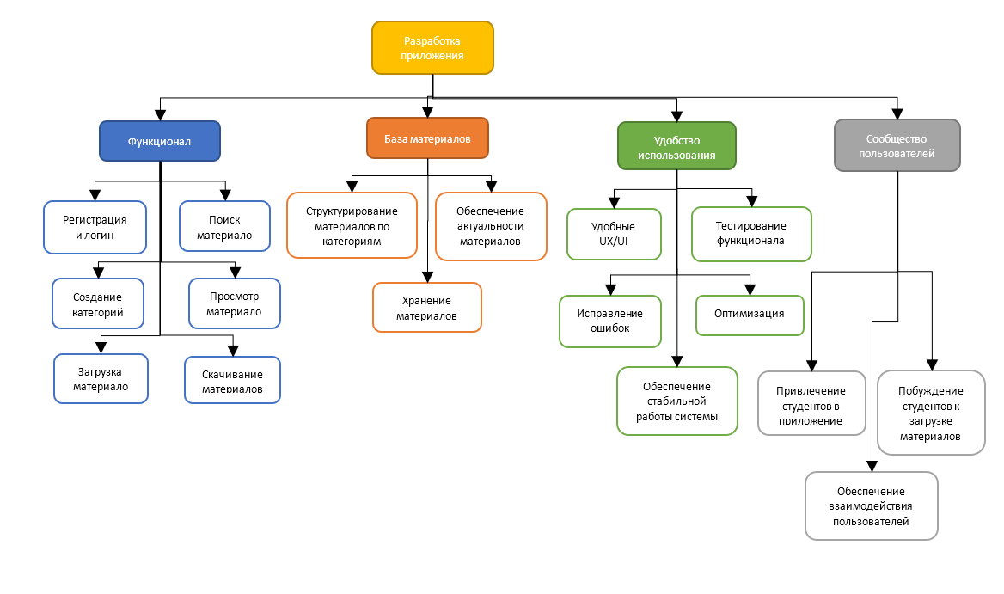
Рисунок 2 – Дерево целей
От основной цели последовательно выделены четыре ключевых направления второго уровня, которые, в свою очередь, детализированы до конкретных практических задач. Данная декомпозиция (представленная в виде дерева целей на рисунке 2) охватывает все критические аспекты разработки: от технической реализации и наполнения базы данных до обеспечения стабильности работы и формирования активного пользовательского сообщества, что создает комплексную основу для успешной реализации проекта.
- Анализ факторов внешней и внутренней среды
Для оценки условий реализации проекта проводится анализ факторов внешней и внутренней среды.
Анализ внешней среды осуществляется с использованием PEST‑анализа, который позволяет определить влияние политических, экономических, социальных и технологических факторов на реализацию проекта.
Анализ внутренней среды проводится с помощью SWOT‑анализа, который позволяет определить сильные и слабые стороны проекта, а также возможные возможности и угрозы.
6.1 PEST‑анализ внешней среды проекта
PEST‑анализ позволяет определить влияние факторов внешней среды на реализацию проекта по разработке мобильного приложения для обмена учебными материалами между студентами.
P (Political). Политические  - Государственная политика в области цифровизации образования  - Поддержка развития информационных технологий и образовательных платформ  - Законодательство в сфере защиты персональных данных пользователей  - Нормативное регулирование использования цифровых образовательных сервисов  - Государственные программы развития цифровых образовательных технологий | E (Economic). Экономические  - Рост рынка образовательных технологий в РФ  - Увеличение инвестиций в IT стартапы  - Развитие рынка мобильных приложений  - Уровень доходов студентов и их платежеспособности  - Стоимость разработки и поддержки мобильного приложения
S (Socio-Cultural). Социальные  - Развития дистанционного и цифрового обучения  - Рост потребности в быстром доступе к образовательной информации  - Развитие культуры обмена знаниями между студентами.  - Активное использование онлайн‑платформ для обучения | T (Technological). Технологические  - развитие технологий разработки мобильных приложений  - распространение облачных технологий хранения данных  - развитие технологий поиска и обработки информации  - развитие технологий кибербезопасности

Политические факторы (P – Political)
Проведенный анализ PEST-факторов показывает, что внешняя среда в целом благоприятствует разработке и внедрению мобильного приложения для студентов. Ключевые возможности связаны с активной государственной поддержкой цифровизации образования, высоким спросом на онлайн-обучение и укоренившейся привычкой студентов использовать смартфоны для быстрого доступа к информации. Развитие облачных технологий и современных средств разработки позволяет создать качественный продукт с оптимальными затратами.
Тем не менее, проекту необходимо учитывать ряд вызовов. Основным препятствием является ограниченная платежеспособность целевой аудитории что может вызвать проблемы с дальнейшим финансированием мобильного приложения. Также существенное влияние оказывают требования законодательства по защите персональных данных и необходимость постоянной технологической адаптации для соответствия быстро меняющимся стандартам разработки и кибербезопасности.
Исходя из анализа можно пойти по следующим 2 стратегиям:
Стратегия 1 — «Безопасность и доверие»
Цель: обеспечить юридическую и техническую безопасность сервиса, снизить правовые и репутационные риски до приемлемого уровня до массового запуска.
Конкретные шаги:
- Подготовить и утвердить Политику конфиденциальности и Пользовательское соглашение с учётом действующего законодательства о персональных данных.
- Ввести обязательное согласие пользователей и минимизацию собираемых данных (сбор только необходимой информации).
- Настроить автоматическую и ручную модерацию загружаемого контента (фильтры + команда модераторов).
- Реализовать шифрование данных, регулярные резервные копии и систему мониторинга инцидентов.
- Провести юридическую экспертизу и тест на уязвимости (внешний аудит безопасности) перед релизом.
Ответственные: юрист – за документы; руководитель проекта – координация; инженер по сопровождению инфраструктуры – безопасность и бэкапы; команда модерации – правила и процедуры.
Ключевые показатели (КПЭ):
- Наличие утверждённых политик и соглашений (да/нет).
- Отчёт аудита безопасности с незначительными замечаниями.
- Время восстановления после инцидента (RTO) — менее X часов.
- Число инцидентов с утечкой персональных данных — 0 за первые 6 месяцев.
Основные риски и меры снижения:
Задержка юридической проверки → резервный внешний консультант.
Найденные уязвимости → план срочных исправлений и временная приостановка проблемных функций.
Стратегия 2 — «Рост через простоту и вовлечение»
Цель: быстро привлечь активную базу пользователей и наполнить систему ценным контентом.
Конкретные шаги:
- Выпустить минимальную рабочую версию (МРВ) с простым процессом регистрации и загрузки материалов.
- Запустить пилот в трёх вузах через студентов-посланцев (амбассадоров): обучение и поддержка.
- Внедрить механики вовлечения: рейтинги авторов, значки за активность, регулярные конкурсы материалов.
- Провести рекламные кампании в социальных сетях и офлайн-мероприятия в вузах.
- Собирать отзывы пользователей и улучшать интерфейс по результатам двухнедельных циклов работ.
Ответственные: отдел маркетинга — привлечение; менеджер продукта — функционал и улучшения; менеджер сообщества — работа с амбассадорами.
Ключевые показатели (КПЭ):
- Количество регистраций в пилоте (целевой порог, например 1000 за 3 месяца).
- Количество загруженных материалов (целевой порог, например 500).
- Доля пользователей, вернувшихся через 30 дней.
- Среднее время от регистрации до первой загрузки материала.
Основные риски и меры снижения:
Низкий отклик вузов → расширить список пилотных вузов и предложить стимулы (сертификаты, публичное признание).
Сложный интерфейс → упростить поля регистрации и добавить вводный тур.

6.2 SWOT‑анализ внутренней среды проекта
SWOT‑анализ позволяет определить сильные и слабые стороны проекта, а также внешние возможности и угрозы, которые могут повлиять на его реализацию.
Факторы | Сильные стороны (Strengths) | Слабые стороны (Weaknesses)
Внутренние | - высокая актуальность проекта для студентов  - удобный доступ к учебным материалам через мобильное приложение  - систематизация учебных ресурсов по категориям  - возможность обмена материалами между пользователями | - необходимость постоянного наполнения базы учебных материалов  - зависимость от активности пользователей  - необходимость модерации загружаемого контента  - ограниченные финансовые ресурсы на начальном этапе разработки
 | Возможности (Opportunities) | Угрозы (Threats)
Внешние | - рост рынка образовательных технологий  - увеличение количества студентов, использующих цифровые образовательные сервисы  - возможность сотрудничества с университетами  - расширение функционала приложения (рейтинги материалов, рекомендации, уведомления)  - масштабирование платформы на другие образовательные учреждения | - появление конкурирующих образовательных платформ  - возможные проблемы с авторскими правами на учебные материалы  - снижение активности пользователей  - технические сбои или проблемы с безопасностью данных  - изменения в законодательстве в сфере цифровых сервисов
SWOT‑анализ выявил, что основными сильными сторонами проекта являются его актуальность для студентов, удобство использования и возможность систематизации учебных материалов. В то же время реализация проекта может сопровождаться рядом рисков, связанных с необходимостью постоянного наполнения базы материалов, обеспечением качества контента и конкуренцией со стороны других образовательных платформ.
Исходя из анализа можно пойти по следующим 4 стратегиям
SO (Сильные стороны → Возможности) — «Быстрое захватывание ниши»
Цель: использовать фокус на студентах и удобство сервиса для быстрого роста через партнёрства с вузами.
Действия:
- Согласовать пилотные проекты с тремя факультетами/группами.
- Предложить преподавателям и кафедрам удобные инструменты для публикации официальных материалов.
- Организовать программу студентов-посланцев и целевые кампании в аудиториях.
Ответственные: менеджер продукта; отдел по работе с партнёрами; менеджер сообщества.
КПЭ:
- Число вузов-партнёров в пилоте.
- Доля контента, поступившего от партнёров.
- Прирост активных пользователей через партнёров.
Риски и меры снижения: отказ партнёров → подготовить шаблон соглашения и варианты проведения пилота с минимальными обязательствами.
ST (Сильные стороны → Угрозы) — «Качество как защита»
Цель: повысить качество и модерацию контента, чтобы защититься от конкуренции и репутационных потерь.
Действия:
- Ввести систему оценок и отзывов для материалов.
- Разработать регламент модерации и регламент на обработку жалоб.
- Публиковать отчёты о деятельности модерации (прозрачность).
Ответственные: команда контента; юридический отдел.
КПЭ:
- Средний рейтинг материалов.
- Время реакции на жалобы (целевой показатель).
- Количество удалённых нарушающих материалов.
Риски и меры снижения: недостаток модераторов → частичная автоматизация фильтрации и приоритетная обработка жалоб по уровню риска.
WO (Слабые стороны → Возможности) — «Стимулирование наполнения»
Цель: компенсировать недостаток контента через партнёрства и стимулирующие программы.
Действия:
- Предложить вузам выгоды (аналитика использования, возможность размещения официальных материалов).
- Ввести награды для первых активных авторов (бонусы, значки, публичное признание).
- Проводить обучающие сессии и конкурсы по качественному созданию материалов.
Ответственные: отдел маркетинга; менеджер сообщества.
КПЭ
- Количество материалов от активных авторов.
- Удержание топ-контрибуторов.
- Увеличение просмотров материалов.
Риски и меры снижения: слабая мотивация авторов → пересмотреть мотивационные механики и добавить материальные/нематериальные вознаграждения.
WT (Слабые стороны → Угрозы) — «Снижение уязвимости»
Цель: уменьшить уязвимость проекта перед внешними угрозами и внутренними ограничениями.
Действия:
- Создать резервный финансовый план и источники дополнительного финансирования (гранты, партнёрские соглашения).
- Ввести базовые юридические и модерационные процедуры ещё на этапе МРВ.
- Построить базовую масштабируемую инфраструктуру (чтобы выдержать рост и не терять пользователей).
Ответственные: руководитель проекта; финансовый менеджер; юридический отдел; инженер по сопровождению.
КПЭ
- Наличие резервного бюджета (процент от плана).
- Прохождение юридической проверки (да/нет).
- Уровень готовности инфраструктуры к росту (тестовая пропускная способность).
Риски и меры снижения: нехватка средств → активный поиск грантов/партнёров и оптимизация расходов; серьёзные юридические претензии → страховой фонд и подготовленные юридические ответы.
- План исполнения проекта
7.1 Диаграмма Ганта
Диаграмма Ганта используется для планирования и визуализации этапов выполнения проекта, а также для определения сроков выполнения отдельных задач и их последовательности.
Для проекта по разработке мобильного приложения для обмена учебными материалами выделены следующие основные этапы:
- Анализ требований
На этом этапе определяются цели проекта, основные функции приложения и потребности целевой аудитории. Также формируются требования к системе, составляется перечень возможностей приложения и уточняются ограничения по срокам и ресурсам.
- Проектирование архитектуры
На данном этапе разрабатывается общая структура системы: определяется взаимодействие мобильного приложения, серверной части и базы данных. Выбираются технологии разработки, способы хранения данных и принципы обеспечения безопасности и масштабируемости.
- Проектирование интерфейса (UI/UX)
На этом этапе создаётся структура экранов приложения, сценарии взаимодействия пользователя с системой и внешний вид интерфейса. Основная задача — сделать приложение понятным, удобным и доступным для студентов с разным уровнем цифровых навыков.
- Разработка мобильного приложения
На данном этапе реализуется клиентская часть приложения для мобильных устройств. Программируются основные функции: регистрация, поиск материалов, загрузка файлов, работа с комментариями, избранным и уведомлениями.
- Разработка серверной части
На этом этапе создаётся backend системы, который отвечает за обработку запросов пользователей, хранение данных и управление контентом. Также реализуются база данных, API и механизмы авторизации, защиты и резервного копирования информации.
- Интеграция системы
На данном этапе объединяются мобильное приложение, серверная часть и база данных в единую работающую систему. Проверяется корректность обмена данными между компонентами и устраняются несоответствия в их взаимодействии.
- Тестирование
На этом этапе проводится проверка работоспособности приложения, корректности функций и стабильности системы при различных сценариях использования. Особое внимание уделяется поиску ошибок, удобству интерфейса и безопасности хранения данных.
- Исправление ошибок
После тестирования устраняются выявленные технические недочёты, ошибки интерфейса и проблемы в логике работы системы. Этот этап необходим для повышения качества приложения и подготовки его к стабильному использованию пользователями.
- Подготовка и запуск приложения
На заключительном этапе выполняется финальная настройка системы, подготовка приложения к публикации и запуск в эксплуатацию. Дополнительно организуются мероприятия по продвижению, информированию пользователей и сопровождению первого этапа работы сервиса.
В таблице 2 представлена диаграмма Ганта, представленная в табличном формате
Таблица 2 - Диаграмма Ганта
Этап | М1 | М2 | М3 | М4 | М5 | М6 | М7
Анализ требований
Проектирование архитектуры
Проектирование интерфейса (UI/UX)
Разработка приложения
Серверная часть
Интеграция системы
Тестирование
Исправление ошибок
Продолжение таблицы 2
Этап | М1 | М2 | М3 | М4 | М5 | М6 | М7
Подготовка и запуск приложения
7.2 Модель Остервальдера и Пинье

7.2.1 Потребительские сегменты
Основными пользователями приложения являются:
- Студенты высших учебных заведений;
- Первокурсники, нуждающиеся в учебных материалах;
- Студенты старших курсов, обменивающиеся конспектами и заданиями;
- Учебные группы и студенческие сообщества.
Дополнительными пользователями могут выступать образовательные организации, заинтересованные в развитии цифровых образовательных инструментов.

7.2.2 Ценностные предложения
Основная ценность проекта заключается в предоставлении студентам удобной платформы для обмена учебными материалами.
Ключевые преимущества приложения:
- Быстрый поиск учебных материалов по дисциплинам;
- Централизованное хранение конспектов, презентаций и заданий;
- Возможность обмена материалами между студентами;
- Экономия времени при подготовке к экзаменам и занятиям;
- Удобная система категорий (вуз, факультет, дисциплина, преподаватель, курс).

7.2.3 Каналы сбыта и взаимодействия
Основные каналы взаимодействия с пользователями и распространение продукта осуществляется через:
- Мобильное приложение (Android / iOS);
- Социальные сети и студенческие сообщества;
- Университетские форумы и образовательные платформы;
- Рекомендации пользователей (peer-to-peer распространение).

7.2.4 Взаимоотношения с клиентами
Для поддержания взаимодействия с пользователями предполагается:
- Регистрация и персональный аккаунт пользователя;
- Система комментариев и обратной связи;
- Уведомления о новых учебных материалах;
- Система избранных материалов;
- Поддержка пользователей через встроенные сервисы помощи.

7.2.5 Потоки доходов
Возможные источники доходов проекта:
- Платная подписка на расширенные функции приложения;
- Реклама образовательных сервисов;
- Партнерские программы с образовательными платформами;
- Дополнительные функции (расширенное облачное хранилище, премиум-поиск).

7.2.6 Ключевые ресурсы
Для реализации проекта необходимы следующие ресурсы:
- Команда разработчиков мобильного приложения;
- Серверная инфраструктура и облачное хранилище;
- Программное обеспечение и инструменты разработки;
- База учебных материалов;
- Маркетинговые ресурсы для продвижения приложения.

7.2.7 Ключевые виды деятельности
Основные виды деятельности проекта:
- Разработка и программирование мобильного приложения;
- Тестирование и обновление программного обеспечения;
- Администрирование и модерация контента;
- Поддержка пользователей;
- Продвижение приложения среди студентов.

7.2.8 Ключевые партнеры
К партнерам проекта могут относиться:
- Высшие учебные заведения;
- Образовательные онлайн-платформы;
- Облачные сервисы хранения данных;
- IT-компании и технологические партнеры;
- Студенческие организации.

7.2.9 Структура издержек
Основные расходы проекта включают:
- Разработку и поддержку мобильного приложения;
- Оплату серверной инфраструктуры и хостинга;
- Оплату работы команды разработчиков;
- Маркетинг и продвижение приложения;
- Администрирование и техническую поддержку системы.
Визуализация бизнес-модели Остервальдера и Пинье представлена в таблице 3.
Таблица 3 - Модель Остервальдера и Пинье
Ключевые партнёры  - Высшие учебные заведения;  - Образовательные онлайн-платформы;  - Облачные сервисы хранения данных;  - IT-компании и технологические партнеры;  - Студенческие организации. | Ключевые активности  - Разработка и программирование мобильного приложения;  - Тестирование и обновление программного обеспечения;  - Администрирование и модерация контента;  - Поддержка пользователей;  - Продвижение приложения среди студентов. | Ценностные предложения  - Быстрый поиск учебных материалов по дисциплинам;  - Централизованное хранение конспектов, презентаций и заданий;  - Возможность обмена материалами между студентами;  - Экономия времени при подготовке к экзаменам и занятиям;  - Удобная система категорий (вуз, факультет, дисциплина, преподаватель, курс). | Отношения с клиентами  - Регистрация и персональный аккаунт пользователя;  - Система комментариев и обратной связи;  - Уведомления о новых учебных материалах;  - Система избранных материалов;  - Поддержка пользователей через встроенные сервисы помощи. | Сегменты потребителей  - Студенты высших учебных заведений;  - Первокурсники, нуждающиеся в учебных материалах;  - Студенты старших курсов, обменивающиеся конспектами и заданиями;  - Учебные группы и студенческие сообщества.
 | Ключевые ресурсы  - Команда разработчиков мобильного приложения;  - Серверная инфраструктура и облачное хранилище;  - Программное обеспечение и инструменты разработки;  - База учебных материалов;  - Маркетинговые ресурсы для продвижения приложения. |  | Каналы поставки  - Мобильное приложение (Android / iOS);  - Социальные сети и студенческие сообщества;  - Университетские форумы и образовательные платформы;  - Рекомендации пользователей (peer-to-peer распространение).
Структура издержек  - Разработку и поддержку мобильного приложения;  - Оплату серверной инфраструктуры и хостинга;  - Оплату работы команды разработчиков;  - Маркетинг и продвижение приложения;  - Администрирование и техническую поддержку системы. |  |  | Источники доходов  - Платная подписка на расширенные функции приложения;  - Реклама образовательных сервисов;  - Партнерские программы с образовательными платформами;  - Дополнительные функции (расширенное облачное хранилище, премиум-поиск).
7.3 Сетевой график (таблица, расчёты, схема)
Сетевой график используется для определения последовательности выполнения работ проекта, оценки продолжительности проекта и выявления критического пути.

7.3.1 Таблица работ проекта
Таблица работ проекта представлена в таблице 4.
Таблица 4 - Работы проекта
Работа | Наименование работы | Предшествующая работа | Длительность (рабочие дни)
A | Анализ требований | - | 15
B | Проектирование архитектуры | A | 15
C | Проектирование интерфейса (UI/UX) | A | 15
D | Разработка мобильного приложения | B, C | 50
E | Разработка серверной части | B | 40
F | Интеграция системы | D, E | 15
G | Тестирование | F | 15
H | Исправление ошибок | G | 10
I | Подготовка и запуск приложения | H | 10
7.3.2 Расчёт параметров сетевого графика
Таблица расчёта параметров представлена в таблице 5.
Таблица 5 - Расчёт параметров сетевого графика
Работа | t (дни) | Ранний старт ES | Раннее окончание EF | Поздний старт LS | Позднее окончание LF | Резерв
A | 15 | 0 | 15 | 0 | 15 | 0
B | 15 | 15 | 30 | 15 | 30 | 0
C | 15 | 15 | 30 | 15 | 30 | 0
D | 50 | 30 | 80 | 30 | 80 | 0
E | 40 | 30 | 70 | 40 | 80 | 10
F | 15 | 80 | 95 | 80 | 95 | 0
G | 15 | 95 | 110 | 95 | 110 | 0
H | 10 | 110 | 120 | 110 | 120 | 0
I | 10 | 120 | 130 | 120 | 130 | 0

Критический путь – последовательность работ, определяющих минимальную продолжительность проекта.
Критический путь проекта:
A -> B -> D -> F -> G -> H -> I
Продолжительность проекта:
130 рабочих дней (~ 7 месяцев)
Работа E имеет резерв времени 10 дней, поэтому ее задержка в пределах этого времени не повлияет на срок завершения проекта.
7.3.3 Схема сетевого графика
На рисунке 3 представлена схема сетевого графика
A
B
C
D
E
F
G
H
I
Рисунок 3 – Схема сетевого графика
- Диаграмма Исикавы
Для анализа факторов, влияющих на достижение цели проекта, используется диаграмма Каору Исикавы (причинно-следственная диаграмма). Данный инструмент позволяет определить основные группы факторов, которые оказывают положительное или отрицательное влияние на реализацию проекта разработки мобильного приложения для обмена учебными материалами между студентами.
В качестве следствия (результата) рассматривается достижение цели проекта — разработать и запустить мобильное приложение для обмена учебными материалами между студентами вузов в течение 6–8 месяцев, обеспечив регистрацию не менее 1000 пользователей и размещение не менее 500 учебных материалов.
На рисунке 4 представлена диаграмма Каору Исикавы
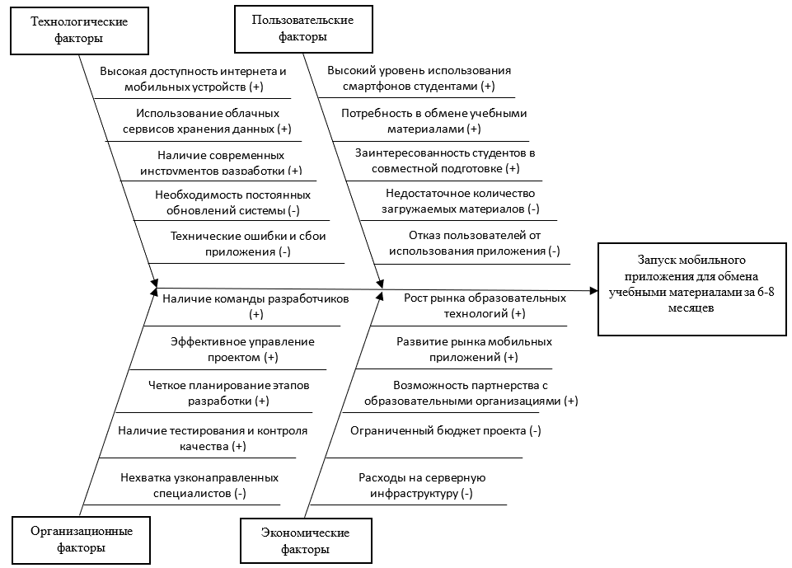
Рисунок 4 – Причинно – следственная диаграмма
К технологическим факторам относятся условия, связанные с использованием современных информационных технологий. Положительное влияние оказывает высокая доступность интернета и мобильных устройств, использование облачных сервисов и наличие современных инструментов разработки. В то же время негативное влияние могут оказывать технические ошибки, сбои в работе приложения и необходимость регулярных обновлений системы.
Группа пользовательских факторов связана с поведением и потребностями целевой аудитории. Положительными факторами являются высокий уровень использования смартфонов студентами, потребность в обмене учебными материалами и заинтересованность в совместной подготовке. К отрицательным факторам относятся возможная низкая активность пользователей и недостаточное количество загружаемых материалов.
Организационные факторы отражают особенности управления проектом и работы команды. К положительным аспектам относятся наличие команды разработчиков, эффективное управление проектом, четкое планирование этапов и наличие процессов тестирования и контроля качества. В качестве негативного фактора выступает нехватка узкоспециализированных специалистов.
Экономические факторы определяют финансовые условия реализации проекта. Положительное влияние оказывают рост рынка образовательных технологий, развитие рынка мобильных приложений и возможность сотрудничества с образовательными организациями. Отрицательное влияние связано с ограниченным бюджетом проекта и затратами на серверную инфраструктуру.
Учет данных факторов позволяет повысить вероятность успешной реализации проекта и своевременно принять меры по снижению возможных рисков.
- Жизненный цикл проекта
Жизненный цикл проекта, отражает изменение финансовых показателей на различных этапах разработки и внедрения программного продукта. На оси X отображаются этапы жизненного цикла проекта, а на оси Y — денежные потоки, включающие инвестиции и потенциальную прибыль. График инвестиций представлен на рисунке 5.
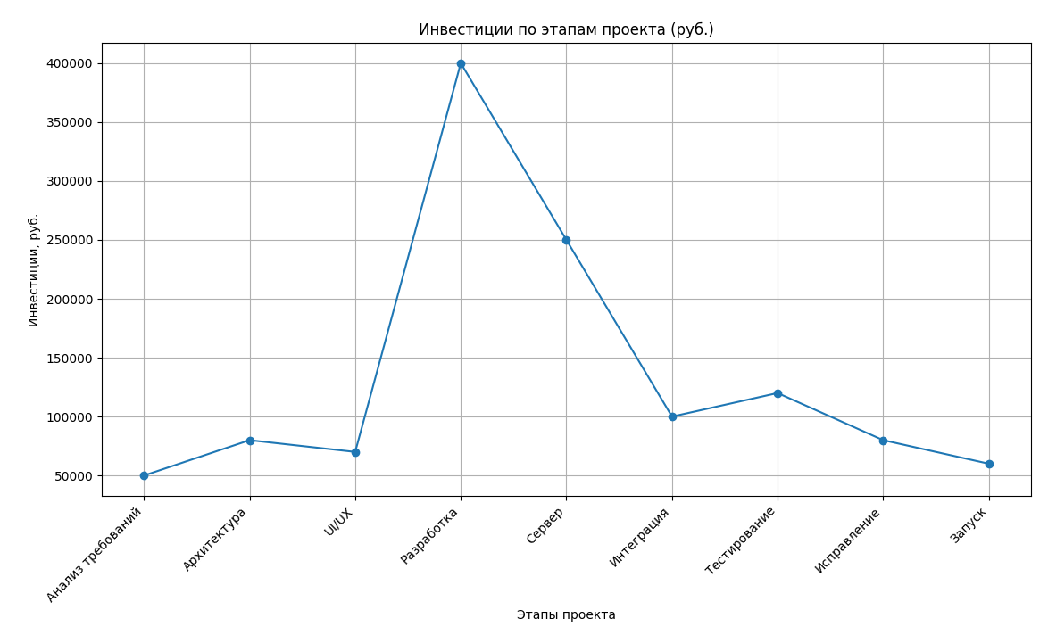
Рисунок 5 – Инвестиции по этапам проекта
На начальных этапах проекта наблюдаются инвестиционные затраты, связанные с разработкой и внедрением мобильного приложения. После запуска приложения и привлечения пользователей появляется возможность получения дохода за счёт рекламных интеграций, партнерских программ и платных функций.
Анализ требований
На этапе анализа требований происходит сбор и анализ требований к системе, определение целей и функциональности приложения. Инвестиции направлены на работу аналитиков и планирование проекта.
Проектирование архитектуры
Формируется структура системы, определяется взаимодействие компонентов и выбираются технологии разработки. Затраты связаны с проектированием и техническим планированием.
Проектирование интерфейса (UI/UX)
Разрабатываются макеты экранов и сценарии взаимодействия пользователя с приложением. Инвестиции идут на дизайн и прототипирование.
Разработка приложения
Реализуется основная функциональность мобильного приложения. Это наиболее затратный этап, так как требует значительных ресурсов на оплату труда разработчиков.
Разработка серверной части
Создаётся backend, база данных и механизмы обработки запросов. Инвестиции остаются высокими из-за необходимости разработки инфраструктуры.
Интеграция системы
Происходит объединение клиентской и серверной частей в единую систему.
Тестирование
Проводится проверка работоспособности системы и устранение выявленных проблем. Инвестиции направлены на контроль качества.
Исправление ошибок
Устраняются ошибки и дорабатывается функциональность перед запуском. Затраты постепенно снижаются.
Подготовка и запуск приложения
Происходит публикация приложения и его продвижение среди пользователей.
- Анализ рисков
Реализация проекта по разработке мобильного приложения для обмена учебными материалами между студентами может сопровождаться различными рисками. Для их выявления и оценки проводится анализ рисков, который позволяет определить возможные неблагоприятные события, вероятность их возникновения и степень влияния на проект.
Для оценки рисков используется матрица рисков, позволяющая определить приоритетность управления рисками и разработать соответствующие меры по их предотвращению или минимизации.

10.1 Основные виды рисков проекта
В процессе реализации проекта могут возникнуть следующие основные группы рисков:
- технические риски
- организационные риски
- финансовые риски
- правовые риски
- пользовательские риски
Каждый из данных рисков может оказать влияние на сроки реализации проекта, качество программного продукта и уровень использования приложения.
10.2 Матрица рисков
Таблица расчёта параметров представлена в таблице 6.
Таблица 6 – Матрица рисков
№ | Вид риска | Описание риска | Вероятность | Степень влияния | Превентивные меры | Способы минимизации
1 | Технический риск | Ошибки в программном коде и нестабильная работа приложения | Средняя | Высокая | тщательное тестирование, использование проверенных технологий | оперативное исправление ошибок, выпуск обновлений
2 | Технический риск | Потеря или повреждение данных пользователей | Низкая | Высокая | использование резервного копирования данных | восстановление данных из резервных копий
3 | Организационный риск | Нарушение сроков разработки проекта | Средняя | Средняя | детальное планирование этапов разработки | перераспределение задач и ресурсов
4 | Пользовательский риск | Низкая активность пользователей и недостаточное количество материалов | Средняя | Высокая | продвижение приложения среди студентов | внедрение системы мотивации пользователей

Продолжение таблицы 6
№ | Вид риска | Описание риска | Вероятность | Степень влияния | Превентивные меры | Способы минимизации
5 | Правовой риск | Нарушение авторских прав на учебные материалы | Средняя | Средняя | разработка правил публикации материалов | удаление спорного контента и модерация
6 | Финансовый риск | Недостаток финансовых ресурсов для разработки и поддержки приложения | Низкая | Средняя | планирование бюджета проекта | привлечение дополнительных источников финансирования
7 | Конкурентный риск | Появление аналогичных приложений на рынке | Средняя | Средняя | развитие уникального функционала приложения | обновление функциональности и улучшение сервиса
10.3 Матрица вероятности и влияния рисков
Для наглядной оценки рисков используется матрица, в которой учитывается вероятность возникновения риска и степень его влияния на проект.
Матрица вероятности и влияния рисков в таблице 7.
Таблица 7 – Матрица вероятности и влияния рисков
Вероятность / Влияние | Низкое | Среднее | Высокое
Высокая вероятность |  | 6,
Средняя вероятность |  | 3, 7 | 1, 4
Низкая вероятность |  | 5 | 2
Где:
1 — ошибки приложения
2 — потеря данных
3 — задержка разработки
4 — низкая активность пользователей
5 — проблемы с авторскими правами
6 — недостаток финансирования
7 — появление конкурентов
Наиболее значимыми рисками являются технические риски и риск низкой активности пользователей, так как они могут существенно повлиять на успешность реализации проекта.
10.4 Выводы по результатам анализа рисков
Проведённый анализ рисков показывает, что реализация проекта по разработке мобильного приложения для обмена учебными материалами между студентами сопровождается рядом потенциальных угроз, связанных с техническими, организационными и пользовательскими факторами.
Наиболее значимыми являются риски, связанные с возможными техническими сбоями приложения, нарушением сроков разработки и недостаточной активностью пользователей. Для снижения данных рисков необходимо проводить регулярное тестирование системы, обеспечить грамотное управление проектом и разработать меры по привлечению пользователей.
Реализация превентивных мер и разработка механизмов минимизации рисков позволит снизить вероятность возникновения неблагоприятных ситуаций и повысить вероятность успешного выполнения проекта.
- Финансовая оценка исполнения проекта
11.1 Последовательность финансовой оценки проекта
Финансовая оценка проекта по разработке мобильного приложения для обмена учебными материалами между студентами выполняется в следующей последовательности:
- определение источников доходов и структуры затрат проекта;
- задание расчётного периода и ставки дисконтирования;
- формирование прогнозных денежных потоков проекта;
- расчёт чистой приведённой стоимости проекта (NPV);
- расчёт индекса прибыльности (PI);
- расчёт внутренней нормы доходности (IRR);
- расчёт модифицированной внутренней нормы доходности (MIRR);
- расчёт простого срока окупаемости (PP);
- расчёт дисконтированного срока окупаемости (DPP);
- расчёт коэффициента рентабельности инвестиций (ARR);
- расчёт точки безубыточности;
- формулирование вывода о целесообразности реализации проекта.
11.2 Исходные данные для расчёта
Исходные данные для финансовой оценки проекта определяются на основе ранее выполненных разделов работы. Так, в пункте 7.2.5 «Потоки доходов» в качестве основных источников дохода проекта выделены платная подписка на расширенные функции приложения, реклама образовательных сервисов, партнёрские программы с образовательными платформами и дополнительные premium-функции. В пункте 7.2.9 «Структура издержек» указаны основные направления расходов: разработка и поддержка мобильного приложения, серверная инфраструктура и хостинг, оплата работы команды разработчиков, маркетинг и продвижение, а также администрирование и техническая поддержка системы. Дополнительно состав затрат подтверждается содержанием пунктов 7.2.6 «Ключевые ресурсы» и 7.2.7 «Ключевые виды деятельности», где отражены необходимые ресурсы и основные работы по реализации проекта.
С учётом указанных характеристик проекта для учебного расчёта принимаются следующие исходные данные:
- первоначальные инвестиции — 2 400 000 руб.;
- расчётный период — 3 года;
- ставка дисконтирования — 12 % в год;
- прогнозные денежные потоки:
  - 1-й год — 900 000 руб.;
  - 2-й год — 1 300 000 руб.;
  - 3-й год — 1 800 000 руб..
Для расчёта точки безубыточности в качестве базового платного элемента монетизации принимается premium-подписка. При этом используются следующие значения:
- цена подписки — 199 руб./мес.;
- переменные затраты на одного платного пользователя — 39 руб./мес.;
- постоянные ежемесячные затраты — 60 000 руб./мес.
Принятые значения соответствуют логике разработанной бизнес-модели проекта, поскольку опираются на ранее определённые источники доходов, ресурсы, виды деятельности и структуру издержек.
11.3 Чистая приведенная стоимость проекта (NPV)
Чистая приведённая стоимость проекта (NPV) используется для оценки общей экономической эффективности проекта с учётом фактора времени. Данный показатель позволяет определить, создаёт ли проект дополнительную стоимость после возврата первоначальных инвестиций. Для расчёта NPV используется следующая формула:
$$NPV=\sum_{t=0}^{n}{\frac{CF_{t}}{{(1+r)}^{t}}}$$
Экспликация:
- $CF_{t}$ – денежный поток в период t;
- $r$ – ставка дисконтирования;
- $t$ – номер периода;
- $n$ – число периодов расчета.
$NPV$ – чистая приведённая стоимость проекта. Если NPV больше нуля, проект можно принять, если меньше нуля – отвергнуть.
Адаптационный вариант для проекта:
$$NPV=-2400000+\frac{900000}{1,12}+\frac{1300000}{{1,12}^{2}}+\frac{1800000}{{1,12}^{3}}=721128 руб.$$
Полученное значение NPV положительно. Это означает, что с учетом дисконтирования проект не только возвращает вложенные средства, но и формирует дополнительную стоимость. Следовательно, по критерию NPV проект можно считать экономически целесообразным.
11.4 Индекс прибыльности (PI)
Индекс прибыльности (PI) применяется для оценки относительной эффективности инвестиционного проекта. Этот показатель показывает, сколько дисконтированных поступлений приходится на 1 рубль вложенных средств, и позволяет судить о целесообразности инвестирования в проект. Для расчёта индекса прибыльности используется следующая формула:
$$PI=\frac{{PV}_{in}}{{PV}_{out}}$$
Где ${PV}_{in}$ – приведённая стоимость поступлений, дисконтированная к начальному моменту времени, ${PV}_{out}$ – приведённая стоимость вложений.
Так как
$$NPV=721128 руб.$$
То
$$PI=1+\frac{721128}{2400000}=1,30$$
Индекс прибыльности больше единицы, следовательно проект является эффективным. На каждый 1 рубль вложений приходится 1,30 рубля дисконтированных поступлений.
11.5 Расчёт внутренней нормы доходности проекта
Внутренняя норма доходности (IRR) используется для определения максимально допустимой стоимости капитала, при которой проект ещё остаётся эффективным. Данный показатель позволяет сравнить доходность проекта с принятой ставкой дисконтирования и сделать вывод о его финансовой привлекательности. Для расчёта IRR используется следующее условие: $IRR=r,$ при котором $NPV=0.$
Для данного проекта это условие записывается следующим образом:
$$0=-2400000+\frac{900000}{(1+r)}+\frac{1300000}{{(1+r)}^{2}}+\frac{1800000}{{(1+r)}^{3}}$$
В результате расчёта получаем:
$$IRR≈26,83\%$$
Поскольку внутренняя норма доходности превышает принятую ставку дисконтирования 12%, проект можно считать финансово привлекательным. Это означает, что проект способен обеспечивать доходность выше минимально требуемого уровня доходности капитала. Такой результат является положительным, поскольку по критерию IRR проект считается финансово привлекательным: если IRR больше ставки дисконтирования, проект можно принимать к реализации.
11.6 Расчет модифицированной внутренней нормы доходности проекта
Модифицированная внутренняя норма доходности (MIRR) применяется для более реалистичной оценки доходности проекта, поскольку учитывает стоимость реинвестирования положительных денежных потоков и стоимость финансирования отрицательных потоков. Этот показатель позволяет точнее оценить экономическую эффективность проекта по сравнению с классическим IRR.
Модифицированная внутренняя норма доходности $(MIRR)$ рассчитывается через равенство:
$${PV}_{out}\left(k\right)=\frac{{PV}_{in}(k)}{{(1+MIRR)}^{n}}$$
Или
$$\sum_{t=1}^{n}{\frac{CF_{t}^{out}}{{(1+k)}^{t}}=\frac{\sum_{t=1}^{n}{CF_{t}^{in}{(1+k)}^{n-1}}}{{(1+MIRR)}^{n}}}$$
Где:
- k – коэффициент дисконтирования;
- n – число периодов;
- $CF_{t}^{out}$ – оттоки денежных средств;
- $CF_{t}^{in}$ – притоки денежных средств.
Так как основные инвестиции осуществляются в начале проекта, приведённая стоимость оттоков:
$${PV}_{out}\left(k\right)=2400000$$
Для расчёта $MIRR$ входящие денежные потоки, напротив, наращиваются к концу расчётного периода по ставке дисконтирования. Поэтому значение ${PV}_{in}$​, используемое в формуле $MIRR$, отличается от значения ${PV}_{in}$​, применяемого при расчёте $PI$.
Будущая стоимость притоков:
$${PV}_{in}\left(k\right)=900000∙{\left(1+0,12\right)}^{3-1}+1300000∙{\left(1+0,12\right)}^{3-2}+1800000∙{\left(1+0,12\right)}^{3-3}$$
$${PV}_{in}\left(k\right)=900000∙{1,12}^{2}+1300000∙1,12+1800000$$
$${PV}_{in}\left(k\right)=1128960+1456000+1800000=4384960$$
Дальше:
$$2400000=\frac{4384960}{{(1+MIRR)}^{3}}$$
$${(1+MIRR)}^{3}=\frac{4384960}{2400000}=1,82707$$
$$1+MIRR=\sqrt[3]{1,82707}≈1,2225$$
$$MIRR≈0,2225=22,25\%$$
Модифицированная внутренняя норма доходности проекта составляет 22,25%. Полученное значение превышает ставку дисконтирования 12%, следовательно, проект можно считать экономически эффективным и целесообразным к реализации.
11.7 Расчет срока окупаемости проекта (PP)
Срок окупаемости проекта (PP) используется для определения периода времени, необходимого для возврата первоначальных инвестиций за счёт поступающих доходов. Данный показатель позволяет оценить, насколько быстро проект компенсирует вложенные в него средства. Для расчёта срока окупаемости может использоваться следующая формула:
$$PP=\frac{I_{0}}{{CF}_{cr}}$$
Где:
- $PP$ – срок окупаемости в годах;
- $I_{0}$ – начальные инвестиции в проект;
- ${CF}_{cr}$ – среднегодовой доход проекта.
Поскольку среднегодовой доход не всегда позволяет точно определить момент окупаемости, при неравномерных денежных потоках расчёт выполняется по накопленной сумме поступлений:
$$PP=n, если \sum_{t=1}^{n}{{CF}_{t}}>I_{0}$$
Где
- ${CF}_{t}$ – поступление доходов от проекта в t-й год;
- n – количество лет.
Накопленные доходы за 2 года:
$$900000+1300000=2200000 руб.$$
После двух лет сумма поступлений составляет 2200000 руб., что меньше первоначальных инвестиций:
$$2200000<2400000$$
После трех лет сумма поступлений равна:
$$2200000+1800000=4000000 руб.$$
Так как
$$4000000>2400000$$
Следовательно, проект окупается раньше окончания третьего года.
Остаток третьего года определяется по аналогии с примером расчета:
$$Остаток=1-\frac{4000000-2400000}{1800000}$$
$$Остаток=1-\frac{1600000}{1800000}=1-0,8889=0,11 года$$
Тогда срок окупаемости составит:
$$PP=2+0,11=2,11 года$$
Таким образом, срок окупаемости первоначальных инвестиций проекта составляет 2,11 года, то есть примерно 2 года и 1 месяц. Это означает, что за данный период проект компенсирует первоначально вложенные средства за счёт поступающих доходов. Такой результат можно оценить как скорее хороший, поскольку проект окупается в пределах расчётного периода, равного 3 годам. Вместе с тем срок окупаемости нельзя назвать очень коротким, поэтому проект зависит от стабильного получения доходов в течение нескольких лет.
11.8 Расчет периода окупаемости первоначальных инвестиций с учетом дисконтирования денежных потоков (DPP)
Дисконтированный срок окупаемости (DPP) используется для определения периода возврата инвестиций с учётом стоимости денег во времени. В отличие от простого срока окупаемости, данный показатель учитывает дисконтирование денежных потоков и поэтому позволяет получить более точную оценку финансовой устойчивости проекта. Для расчёта DPP используется следующая формула:
$$DPP=n, если \sum_{t=1}^{n}{\frac{CF_{t}}{{(1+r)}^{t}}≥I_{0}}$$
Где
- $DPP$ – срок окупаемости с учётом стоимости денег;
- $CF_{t}$ – денежный поток в $t$-й год;
- $r$ – коэффициент дисконтирования;
- $I_{0}$ – первоначальные инвестиции.
Для проекта принимаемая ставка дисконтирования $r=0,12$.
Расчет дисконтированных денежных потоков по годам.
Для первого года:
$$\frac{900000}{{(1+0,12)}^{1}}=\frac{900000}{1,12}=803571 руб.$$
Для второго года:
$$\frac{1300000}{{(1+0,12)}^{2}}=\frac{1300000}{1,2544}=1036352 руб.$$
Для третьего года:
$$\frac{1800000}{{(1+0,12)}^{3}}=\frac{1800000}{1,404928}=1281204 руб.$$
Накопленный дисконтированный доход за два года равен:
$$803571+1036352=1839923 руб.$$
Так как
$$1839923<2400000$$
То за 2 года проект еще не окупается.
Накопленный дисконтированный доход за три года равен:
$$1839923+1281204=3121127 руб.$$
Так как
$$3121127>2400000$$
Проект окупается в течение третьего года.
Остаток третьего года:
$$Остаток=1-\frac{3121127-2400000}{1281204}$$
$$Остаток=1-0,5629=0,44 года$$
Тогда дисконтированный срок окупаемости составит:
$$DPP=2+0,44=2,44 года$$
Таким образом, период окупаемости проекта с учётом дисконтирования денежных потоков составляет 2,44 года, то есть примерно 2 года и 5 месяцев. Это означает, что даже с поправкой на стоимость денег во времени проект успевает вернуть вложения в пределах расчётного периода. Такой результат является положительным, поскольку подтверждает финансовую устойчивость проекта, однако показывает, что фактическая окупаемость с учётом дисконтирования происходит медленнее, чем по простому сроку окупаемости.
11.9 Расчёт коэффициента рентабельности инвестиций (ARR)
Коэффициент рентабельности инвестиций (ARR) применяется для оценки средней доходности проекта по отношению к объёму первоначальных вложений. Этот показатель позволяет определить, сколько прибыли в среднем приносит каждый рубль инвестированного капитала. Для расчёта ARR используется следующая формула:
$$ARR=\frac{{CF}_{ср}}{IC}$$
Где
- ${CF}_{ср}$- средний денежный поток (средняя чистая прибыль) за рассматриваемый период;
- $IC$ – инвестиционный капитал, то есть сумма первоначальных инвестиций.
Средний денежный поток проекта:
$${CF}_{ср}=\frac{900000+1300000+1800000}{3}$$
$${CF}_{ср}=\frac{4000000}{3}=1333333 руб.$$
Сумма первоначальных инвестиций составляет:
$$IC=2400000 руб.$$
Коэффициент рентабельности:
$$ARR=\frac{1333333}{2400000}=0,5556=55,56\%$$
Следовательно, коэффициент рентабельности инвестиций проекта составляет 55,56%. Это означает, что на 1 рубль первоначальных вложений в среднем приходится около 0,56 рубля прибыли за расчётный период. Такой результат можно оценить как достаточно хороший, поскольку он показывает сравнительно высокий уровень отдачи на вложенный капитал. Данный показатель положительно влияет на оценку проекта и подтверждает, что вложения в проект являются оправданными с точки зрения прибыльности.
11.10 Расчёт точки безубыточности проекта
Точка безубыточности используется для определения минимального объёма продаж, при котором проект покрывает все свои постоянные и переменные затраты, но ещё не получает прибыль. Данный показатель позволяет оценить минимально необходимый уровень коммерческой активности для безубыточной работы проекта.
Для проекта мобильного приложения точку безубыточности целесообразно определить по premium-подписке как по основному платному элементу монетизации.
Точка безубыточности определяется по формуле:
$$Q_{BE}=\frac{FC}{P-VC}$$
Где
- $Q_{BE}$ – объем продаж в точке безубыточности;
- $FC$ – постоянные затраты;
- $P$ – цена единицы услуги;
- $VC$ – переменные затраты на единицу услуги.
Для проекта принимаются следующие значения:
- Постоянные ежемесячные затраты: $FC=60000 руб.$;
- Цена premium-подписки: $P=199 руб.$;
- Переменные затраты на одного платного пользователя: $VC=39 руб.$
Расчет точки безубыточности:
$$Q_{BE}=\frac{60000}{199-39}=375$$
Следовательно, точка безубыточности составляет 375 платных подписок в месяц. Это означает, что при данном объёме продаж выручка проекта полностью покрывает все постоянные и переменные затраты, но прибыль ещё не формируется. Сам по себе этот показатель нельзя назвать ни однозначно хорошим, ни плохим: его оценка зависит от того, насколько реально для проекта обеспечить не менее 375 платных подписок ежемесячно. Для итоговой оценки проекта этот показатель очень важен, поскольку показывает минимальный уровень коммерческого успеха, необходимый для отсутствия убытков.
11.11 График безубыточности проекта
График безубыточности строится для наглядного представления зависимости между выручкой, затратами и объёмом продаж. Он позволяет визуально определить точку, в которой проект переходит из зоны убытков в зону прибыли.
В таблице 8 представлены данные для построения графика безубыточности.
Таблица 8 – Данные для построения графика безубыточности
Количество подписок, шт. | Выручка, руб. | Общие затраты, руб.
0 | 0 | 60 000
100 | 19 900 | 63 900
200 | 39 800 | 67 800
300 | 59 700 | 71 700
375 | 74 625 | 74 625
500 | 99 500 | 79 500
На рисунке 7 представлен график безубыточности проекта. По оси X на графике отложено количество платных подписок в месяц, по оси Y – денежная сумма в рублях. На графике представлены две линии: линия выручки и линия общих затрат. Точка их пересечения соответствует объему 375 платных подписок в месяц и показывает точку безубыточности проекта. При данном объеме выручка равна совокупности затратам, следовательно, проект не приносит убытка, но еще не формирует прибыль.
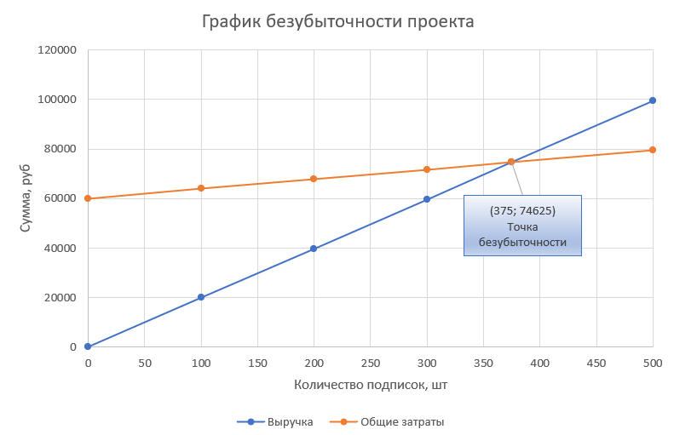
Рисунок 7 – График безубыточности проекта
График безубыточности наглядно показывает, что при объёме менее 375 платных подписок в месяц проект будет убыточным, а при превышении данного значения начнёт формировать прибыль. Следовательно, дальнейшая финансовая устойчивость проекта напрямую зависит от способности привлечь и удержать достаточное количество платных пользователей.
11.12 Вывод по результатам финансовой оценки
По результатам выполненных расчётов можно сделать вывод, что проект разработки мобильного приложения для обмена учебными материалами между студентами имеет потенциальную экономическую реализуемость, однако его коммерческая эффективность в значительной степени зависит от достижения планируемых показателей пользовательской базы и монетизации. Значения финансовых показателей свидетельствуют о том, что при принятых исходных данных проект способен окупить вложенные средства: модифицированная внутренняя норма доходности составляет 22,25 %, срок окупаемости первоначальных инвестиций — 2,11 года, дисконтированный срок окупаемости — 2,44 года, коэффициент рентабельности инвестиций — 55,56 %, а точка безубыточности достигается при 375 платных подписках в месяц. Вместе с тем положительный финансовый результат возможен только при условии стабильного привлечения и удержания пользователей, готовых оформлять платную подписку. Следовательно, проект можно рассматривать как условно экономически оправданный, но не как высокорентабельный коммерческий продукт при текущих условиях реализации.
ВЫВОД
По результатам анализа можно сделать вывод, что разработка мобильного приложения для обмена учебными материалами между студентами является социально значимым и востребованным проектом, однако в коммерческом смысле не является достаточно рентабельной при текущих условиях реализации. Несмотря на наличие потенциальных источников дохода, предусмотренных бизнес-моделью проекта, их объём ограничен спецификой целевой аудитории, поскольку основными пользователями являются студенты, для которых характерна сравнительно невысокая платежеспособность. Кроме того, для обеспечения стабильной работы приложения требуются постоянные затраты на разработку, сопровождение, модерацию контента, серверную инфраструктуру и продвижение, что снижает коммерческую привлекательность проекта. Это соответствует ранее выявленным ограничениям проекта, связанным с финансовыми ресурсами, необходимостью постоянного наполнения базы материалов и зависимостью от активности пользователей.
Вместе с тем проект обладает высокой социальной и образовательной ценностью. Он способен упростить доступ студентов к учебным материалам, повысить скорость обмена знаниями, поддержать коллективную подготовку к занятиям и экзаменам, а также способствовать развитию цифровой образовательной среды. В этом смысле проект является целесообразным для некоммерческого использования, например в формате университетской платформы, студенческого сообщества либо при поддержке образовательной организации. Таким образом, проект следует рассматривать не как коммерчески высокодоходный продукт, а как общественно полезное цифровое решение, оправданное с точки зрения образовательного эффекта и практической значимости для студентов.

